Школьная газета

CITY 17

Солнце в каждом доме
Наступила долгожданная весна, но, к сожалению, в этом году радость от прихода этого ожидаемого всеми нами времени года, была омрачена «нападением» на планету вируса COVID-19. Вот уже несколько недель вся страна на самоизоляции. Наши дошкольные группы не исключение. В условиях карантинного режима оказались взрослые и дети, поэтому остро встал вопрос о том, чем же заняться в это непростое для всех нас время? Чем развлечь маленьких непосед дома, как организовать их досуг. Чтобы разбавить скучные дни карантина, мы предложили принять участие в дистанционном Фестивале творческих идей — «Солнце в каждом доме», который прошел с 8 по 12 апреля.
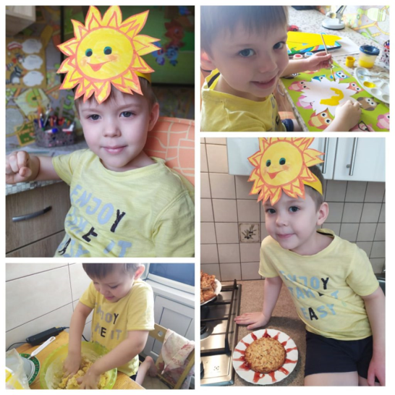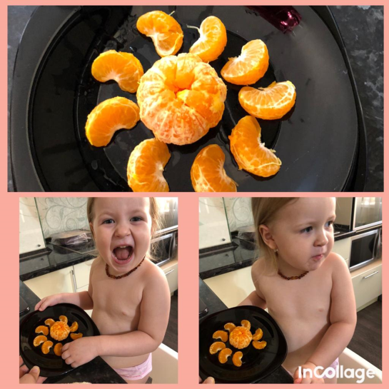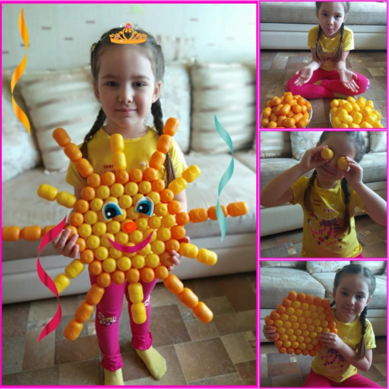
К огромной радости педагогического коллектива, родители вместе с детьми с удовольствием стали воплощать свои солнечные идеи. Уже на следующий день, после открытия фестиваля, стали поступать замечательные фотоотчеты и видеоролики о воплощенных идеях и достижениях детей, которыми мы хотим поделиться с Вами, дорогие гости
.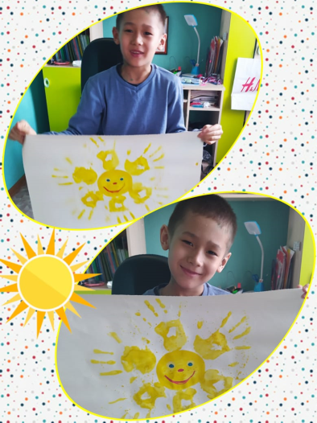 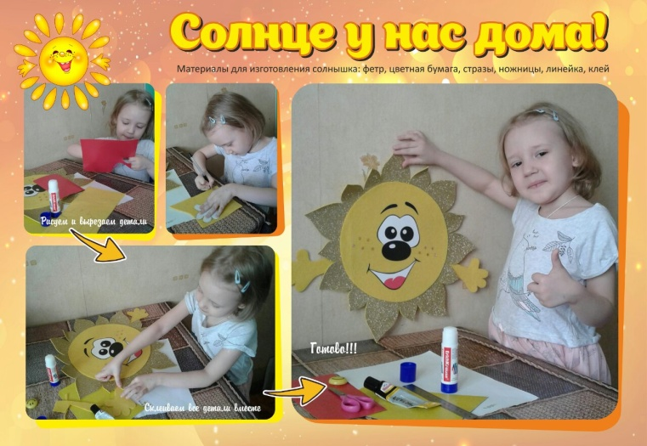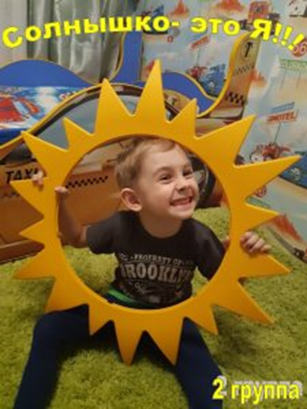
Тюлебаев Батырхан
Поздравляем
Вот наши таланты, наши звёздочки, с которых надо брать пример. Это отличники и хорошисты за 3 четверть, чему мы безмерно рады. Если вы не нашли своей фамилии среди них, то, может быть, она появится в конце года.

2-1 класс Отличники Вакулин Т., Беспалов Ю., Нелюбина Д., Приходько П., Узбаева М. Хорошисты Белоусова В., Василькова В., Гоппе Н., Животов А., Искакова С., Косорукова А., Кузьменко И., Прощенкова В., Ромахин Д., Сумин П., Токмаков З., Федотов К., Фирсов А.
2-2 класс Отличники Дарчинян А., Ибраева З., Шкиль С. Хорошисты Беляев Д., Булгакова А., Веселовский М., Ермакова А., Меньшаков А., Подшивалов М., Сапожников Е., Скляров М., Зюликов А., Максутова Д., Худякова А., Чередниченко И.
2-3 класс Отличники Аникина А., Гришечкина М., Лемешев П., Мукушева А., Столярова В., Хазанова С., Шильников М., Шплецер А., Шустов П. Хорошисты Голикова А., Зимина М., Калягина М., Кирильчик К., Криницын Р., Мельникова С., Пинигина Е., Рубанов В., Самойлов К., Сертакова О., Сидоров А., Студеникина Т., Угрюмов Е., Цуркан С., Шкиря И.,Щиголев Р., Сериков А.
2-4 класс Отличники Аксенова А., Дегтярев И., Джаркин С., Ильичева С., Рунин Д., Орлова А., Трачевский Д. Хорошисты Афонина Е., Герасимова А., Голуб А., Губайдулин Д., Гаркавенко И., Дернова В. Дякив М., Каленник А., Копылова В., Корб М., Ткач М., Шаймарданов Э., Вдовенко И.,
2-5 класс Отличники Кальчевская Т., Русакова Р. Хорошисты Буренков Е., Вдовин В., Воложанин А., Воскобойник Л., Григорьева П., Дмитрюк М., Желябовская М., Здорик Т., Кербер Е., Моржевилов Е., Павлов Д., Постников М., Ракитина А., Толмачева С., Фадеева О., Шадрин Т., Шарыпова А., Шик К., Шестаков Д.
3-1 класс Отличники Антоненко А., Целик А., Шайсултанова А. Хорошисты Авдохина Е., Верхозин Д., Герасимова А., Менбариев Д., Павленкова С., Рябченко К., Соловьева О., Сулеев К., Фот А., Котикова А., Рыжков Я., Шунтаков М.
3-2 класс Отличники Афанасьева У., Гайван В., Дьякова А., Штро Г. Хорошисты Большина Д., Васильева К., Володьков О., Мартинович А., Новак К., Новак К., Онопа И., Прокопцева А., Руденко П., Фадин Е., Чикин И., Шалаева В.
3-3 класс Отличники Демченко А., Кирьян В., Таран С. Хорошисты Заровная С., Злобин Н., Захарьянц У., Иванов А., Масокин К., Миерманова А., Моисеенко В., Мороз П., Никитина Д., Матюхин Я., Расторгуев В., Шрейтер В.
3-4 класс Отличники Аргат З., Жусупова А., Прохоров В., Сараева Е., Фризен Е. Хорошисты Артюх М., Ахременко Д., Гефлинг И., Граков И., Дулатов А., Кайрбеков Д., Карапетян М., Новгородцев Л., Рачапова А., Тесля В., Рашитова А.
4-1 класс Отличники Сагандыков А., Хорошисты Целик Е., Герасимова П., Плисов С., Попова В., Мельников А.
4-2 класс Отличники Шевченко А. Хорошисты Айтансыкова Д., Каспрышина Е., Крючкова Д., Лебедев А., Ремденок Е., Ткаченко В., Фот А., Яготина Е., Фонин И., Байдулетова Д., Рофаль И., Назаров А.
4-3 класс Отличники Полыгалова Д., Рублёв А. Хорошисты Беккер Д., Киреев А., Коншу Д., Лизунов А., Мастерков И., Нахаева Е., Осипов Д., Притыкин Е., Селезнев К., Угарова Д.. Ходырева Д., Цветков Р., Чадная В., Чадная Е.
4-4 класс Отличники Егоркина Д., Ватулина Т., Клокова А., Комар Е., Короткова А. Хорошисты Абрамов Е., Кобенок А., Максутов Р., Рамазанов К., Рачапов Д., Савич А., Сауков А., Тезеков А., Туровская А., Усенко М., Федоров В.
4-5 класс Отличники Козляева П., Голдырева К., Радионова М., Хамов Е., Хамитова К. Хорошисты Андросова А., Вологодская Е., Данилов В., Дрезглов В., Кальчевская А., Клёстер Т., Митрофанова В., Погребовский Н., Саманбетова З., Смирнов И., Степанова В., Федосеев М., Филатов Д., Чуклин К., Шмидт Н., Шишина А.
5-1 класс Отличники Пасько А. Хорошисты Алиева С., Войтович А., Воронков Д., Ионин А., Кох А., Лазарева Е., Мукушев О., Полтева У., Страшенко Р., Угрюмова А., Шестакова А.
5-2 класс Отличники Васильева В. Хорошисты Белокобыльская К., Сергеева Ю., Скакун Е., Шарипова Т.
5-3 класс Отличники Галибин А., Заикина А., Карьков В., Самсонов Д., Сараева В. Хорошисты Граков С., Колдакова Д., Костылева А., Костюшко Е., Кривко Е., Литвиненко З., Отбойщиков В., Стадников Р., Ровенская Д.
5-4 класс Отличники Гольцер А. Хорошисты Беспятова В., Варежкин А., Зотов Н., Колупанко Е., Максименко М., Чернуха М., Шатова Я., Шевчук Е.
5-5 класс Отличники Горбачева Е., Тумилович А., Шапорева Д. Хорошисты Алеева Э., Варданян М., Вормсбехер А., Егорова А., Казаков Е., Кондруцкая К., Кудрявенко У., Леденев А., Мачулов Д., Перфилов В., Сорокина С., Шестакова А.
6-1 класс Отличники Курбацкая Е., Мелошникова Е., Смелая Д. Хорошисты Ахмеров А., Демьянова В., Дябина В., Забоева А., Ильницкий И., Коновалова Н., Онопа В., Рахвалова А., Синёв И., Субботина О., Криницына А., Щиголева Е.
6-2 класс Отличники Искакова А., Лисовол В., Масалов А. Хорошисты Демидик К., Пономарёв А., Ряховский Д., Савич В., Тараторина Ю., Эрмиш Е., Екимова В., Березовская В., Чубарова К.
6-3 класс Хорошисты Серикова Д., Костромина К., Ташеков А.
6-4 класс Хорошисты Бань А., Бусс С., Герасименко М., Каравцев Я., Савельева А., Савина К.
7-1 класс Отличники Сеткалиев Д. Хорошисты Аргат Я., Игнатенко А., Бегизов Е., Березенкова П., Горбонос С., Дементьева А., Иванова Ю., Карпов С., Князькова К., Кукоба А., Кулеш А., Лыба Я., Лыткина К., Осипова В., Подаляк Д., Пономарева Д., Притужалов З., Романова А., Хисамутдинова А.
7-2 класс Хорошисты Борзова А., Бугаёв И., Гудович А., Коробчук П., Лаптий А., Матюхина А., Рамазанова К., Торгомян Н., Ударцева А., Чадная К.
7-3 класс Хорошисты Кубракова А.
7-4 класс Отличники Семеняк А. Хорошисты Земцов М.
8-1 класс Отличники Винокурова М., Дюжева Е., Черникова Ю., Якоб С. Хорошисты Гершенкоп Д., Гершенкоп Э., Беляев В., Досаев А., Курочкин А., Ли В., Лыжина Д., Макшеева В., Мартын Э., Шепталина В.
8-2 класс Хорошисты Акулова А., Иванова В., Шелепова А. Антонов К., Ожигина А., Рогачёва М., Рыльская С., Климова А.
8-3 класс Хорошисты Мкртчян А., Шипицина А.
8-4 класс Хорошисты Киреев В., Муратова Р., Петлюк М., Шандронкина К., Шапорева А.
8-5 класс Хорошисты Зелинская К., Кравцова С., Середа А., Аношкина В., Калягин М.
9-1 класс Отличники Гутыря Т. Хорошисты Авазова Д., Усенко Е., Лейпи У.
9-2 класс Хорошисты Митрофанов Н., Оконешникова Д.
9-3 класс Отличники Кирильчик А., Мануйлова А. Хорошисты Бузько А., Веймер И., Витренко Я., Гаус Е., Дмитриенко С., Кравцова П., Мишечкина О., Нерсисян А., Нерсисян Н., Петров М., Федорченко Ф., Хрисанфов Д.
9-4 класс Хорошисты Валова А., Копабаева С., Корнеева И., Осипенко А., Шульженко Н.
Федосеев Никита
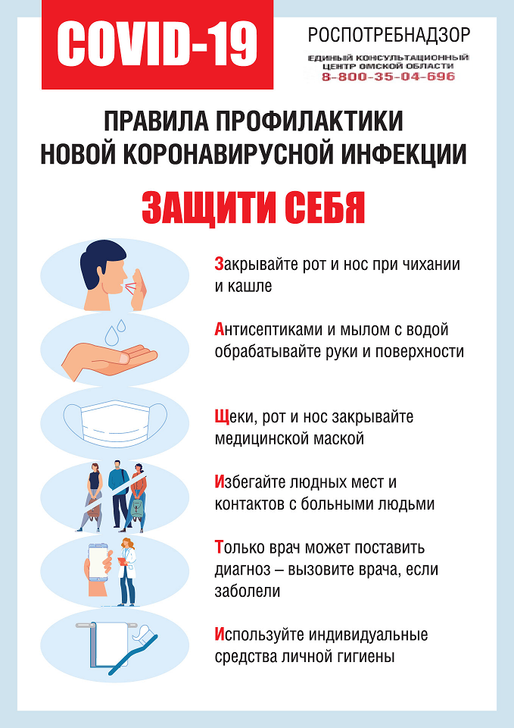
КОРОНАВИРУСНАЯ ИНФЕКЦИЯ
Весь мир столкнулся с серьезной угрозой — пандемия новой коронавирусной инфекции. Непривычная ситуация вызывает много проблем, в том числе и психологических.

Основные симптомы коронавируса: высокая температура тела, кашель (сухой или с небольшим количеством мокроты), одышка, боль в мышцах, утомляемость

Редкие симптомы коронавируса: головная боль, заложенность грудной клетки, кровохарканье, диарея, тошнота, рвота

Симптомы могут проявиться в течение 14 дней

после контакта с инфекционным больным. Симптомы во многом сходны со многими респираторными заболеваниями, часто имитируют обычную простуду, могут походить на грипп.

Как передается коронавирус?

- воздушно-капельным путем (при кашле или чихании)

- контактным путем (поручни в транспорте, дверные ручки и другие загрязненные поверхности и предметы)

Насколько заразен COVID‑19?

Человек, болеющий коронавирусом, может заразить еще 3,3-5,5 человек вокруг себя.

Болеющий гриппом — 1-2 человека. При гриппе-испанке — 2,8. При кори — 12-18.

То есть коронавирус в 2-3 раза менее заразен чем корь и в 2-3 раза заразнее гриппа.

Сколько дней болеют коронавирусом?

Средняя длительность коронавирусной инфекции составляет 13-22 дня:

1-4 день — наблюдаются вышеуказанные первые проявления болезни, температура повышается до фебрильных цифр (более 38०С), часто бывают боли в мышцах;

5-6 день — возникает чувство нехватки воздуха, затрудненное дыхание, приступы кашля становятся более длительными;

7 день — проблемы с дыханием усиливаются;

8-9 день — при тяжелом варианте течения возникает дыхательная недостаточность, требующая проведения кислородной поддержки;

10-11 день — при благоприятном варианте больные начинают выздоравливать, дыхательные расстройства менее выражены;

12 день — у большинства пациентов происходит снижение температуры тела до нормы;

13-22 день — постепенное выздоровление, нормализация всех функций организма.

В отличие от других респираторных вирусных болезней, при коронавирусе COVID-19 насморк наблюдается крайне редко. Также при этом заболевании не характерна диарея и боли в животе (не более 4% случаев).
Насколько опасен COVID‑19?
Как правило, коронавирусная инфекция COVID‑19 протекает в легкой форме, особенно у детей и здоровых молодых людей. Тем не менее существует тяжелая форма инфекции: примерно в одном из пяти случаев заболевшим необходима госпитализация. Поэтому беспокойство за себя и близких оправдано.
Поэтому очень важно при возможности соблюдать карантинные меры, чтобы сдержать распространение инфекции и предотвратить неконтролируемое ее распространение.
Ионин Арсений
ОКОНЧАНИЕ УЧЕБНОГО ГОДА 2020
Что будет с окончанием учебного года - 2020 из-за коронавируса? Эпидемия и не думает идти на спад, а сроки сдачи экзаменов все ближе. На данный момент никаких признаков возвращения школы от дистанционного обучения к нормальной жизни не просматривается, и родители все чаще волнуются: как сложится итоговая аттестация и поступление в вузы, если эпидемия не закончится и к маю?

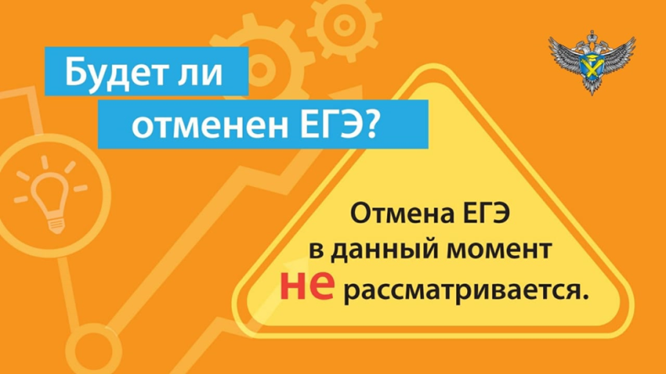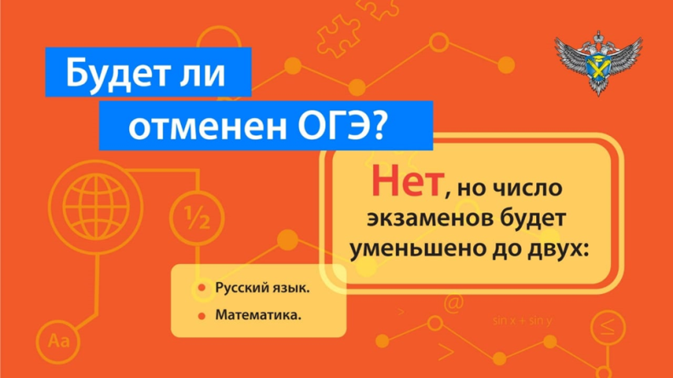

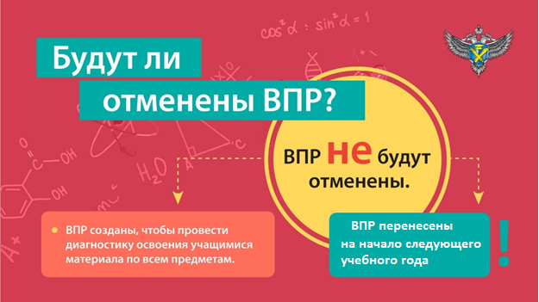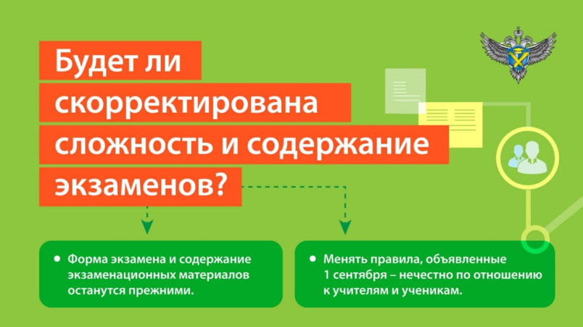

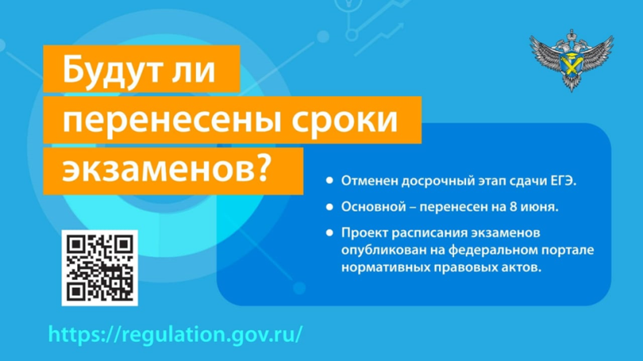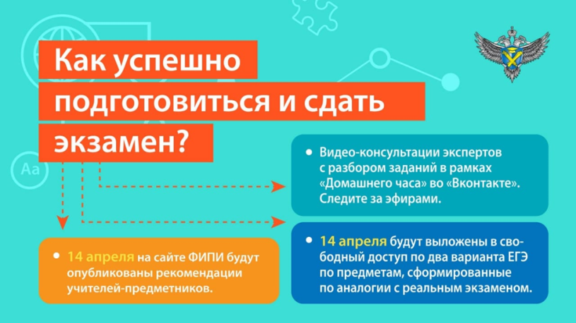

В Минпросвещения разрешили региональным властям досрочно закончить учебный год. Скорректировать график из-за ситуации с коронавирусом предлагается для школьников с 1-го по 8 класс. В ведомстве отметили, что при необходимости часть программы можно будет перенести на следующий учебный год. В старших классах досрочное окончание учебного года рассматриваться не должно, подчеркнули в Минпросвещения.
Последний звонок в конце мая и выпускной бал в конце июня — важная традиция для выпускников школ, которая насчитывает десятки лет. Весной 2020 года от многих традиций и привычек приходится отказываться. Под угрозой и эти важные для школьников и их родителей даты. Проводить последний звонок в мае этого года вряд ли будет позволено. На данный момент подтвержденной информации о запрете проведения выпускных вечеров нет. Но несмотря на это, отмена главного праздника, которого ждут все выпускники, реальна.
Середа Анастасия
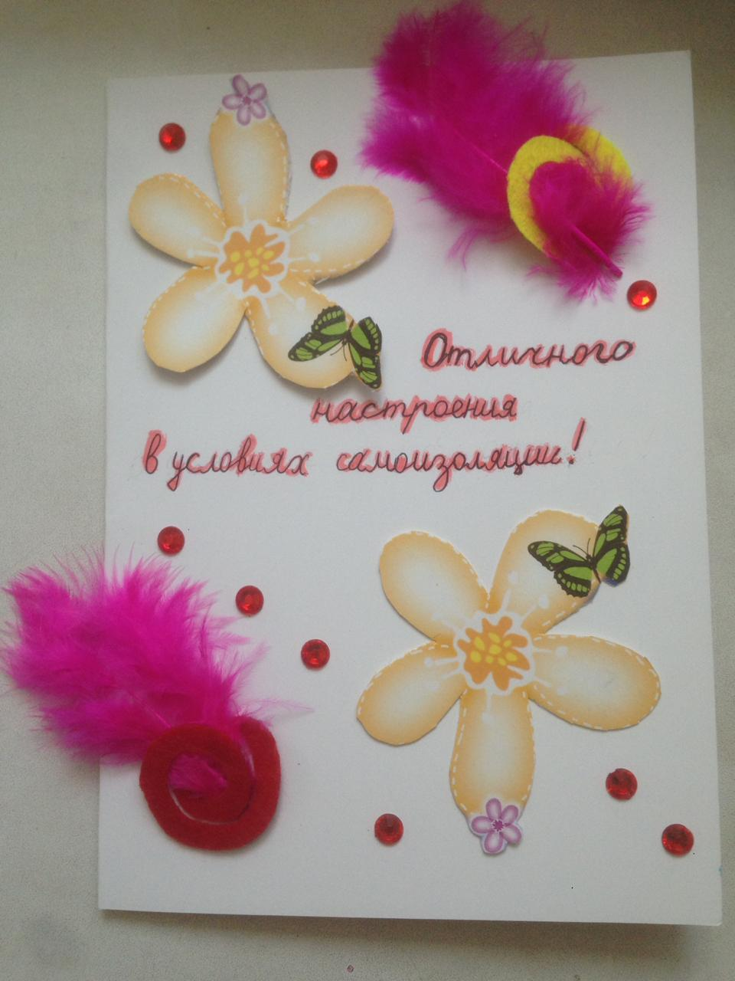
ДИСТАНЦИОННОЕ ОБУЧЕНИЕ
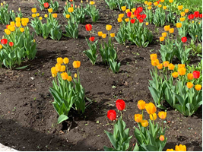
Ситуацию ЧС, форс-мажор, карантин в стране не объявляли. Введена рекомендованная мера, как «самоизоляция», ученики все были переведены на «дистанционное образование» и в связи с этим не должно быть пробелов в знаниях, которые могут способствовать продлению учебного года — это новость звучит хорошо, если бы не некоторые «но»… Дистанционная программа образования, это огромное нововведение, у многих возникают сложности, не все могут ее проходить с полной ответственностью, поэтому, после выхода на очное образование, наверно, будут различия в действительных знаниях ученика и тех знаниях, которые должны быть у учащихся на конец года. В некоторых школах будет продлён учебный год, для устранения пробелов в знаниях.
Уважаемые родители и ученики! Постарайтесь ответственно подойти к дистанци-онному обучению. Как бы не было тяжело, как бы не хотелось написать заданный тест с «Окей Гугл» или «ГДЗ», поверьте учителям тоже тяжело. Учителям пришлось пересмотреть часть учебного плана, скорректировать часть методических пособий, освоить тонкости дистанционного обучения. Подумайте, ведь, на одного учителя старших классов иногда приходятся около 500 учеников от 5 до 11 классов со своими вопросами и проблемами в новом виде образования. Давайте постараемся все на «отлично» и вовремя отпустим наших учителей в заслуженный отпуск, а детей на долгожданные каникулы.
Это пожелала нам Чадная Ева
Эти тюльпаны расцвели на школьных клумбах. Как же хочется в школу…
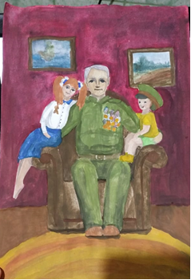
А некоторые ученики, успешно справившись с домашним заданием, успевают почитать, поиграть в развивающие игры, а ещё принимают участие в дистанционных конкурсах, как это мы можем видеть здесь. Речь идёт о городском творческом конкурсе «Этот день Победы», в котором приняли участие члены команды ЮИД, обучающиеся 5-3 класса.
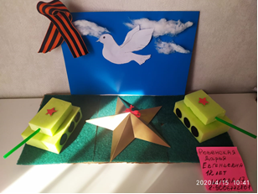
Иванова Дарья
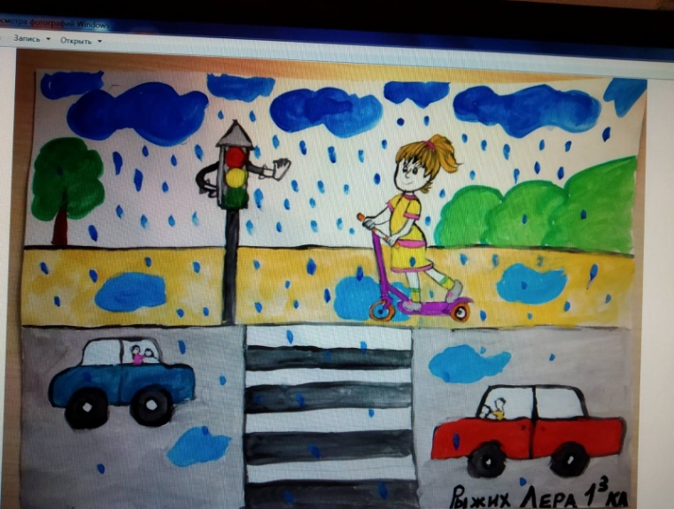
ДОРОГА БЕЗ ОПАСНОСТИ
Обучающиеся 1-3 класса участвовали в городском творческом конкурсе «Мы за безопасное движение». Они выполнили поделки, рисунки, сочинили стихи, составили кроссворды. Работы были отправлены в ГИБДД города Омска. Детям очень понравилось, ждут результатов. А мы пожелаем всем участникам победы!
Как-то с братом мы пошли в близ лежащий магазин.
Мама строго наказала и на ушко прошептала:
В обе стороны глядеть,
На прохожих не смотреть,
ПДД что нарушают и на красный свет шагают.
-Ладно, мама, разберёмся, все цвета мы знаем!
Мы зелёного дождёмся, а потом ШАГАЕМ!
Вышли с братом мы их дома,
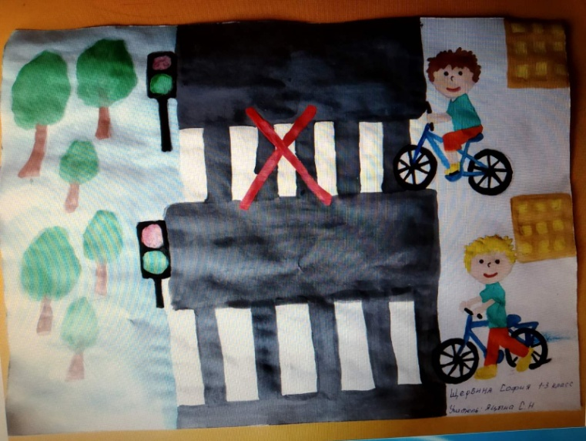
Добрались до светофора,
Посмотрели на него, непонятно ничего,
Просто серое табло.
Что ж сломался светофор – фантастический прибор.
Что нам делать, как нам быть, чтоб дорогу обрулить?
Близ лежащий светофор был уж очень далеко.
И пошли мы напрямик, чтоб дорогу сократить…
Что случилось, почему все водители орут,
Всё движение стоит, и водитель нам твердит:
-Чтоб движенье продолжать, убедись прохожий,
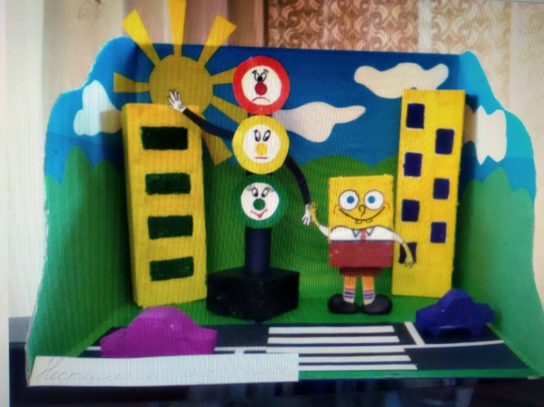
Что машины все стоят и готовы пропускать!!!!
Долго помнить будем мы случай поучительный,
Соблюдайте впредь и вы правила простые.
Автор: Щербина София, 1-3 класс
Каких только переходов пешеходных не бывает, даже объемных, главное, пользуйтесь ими!
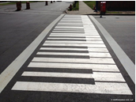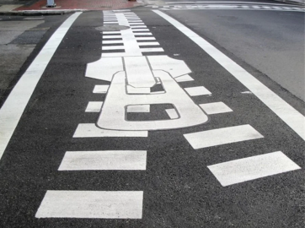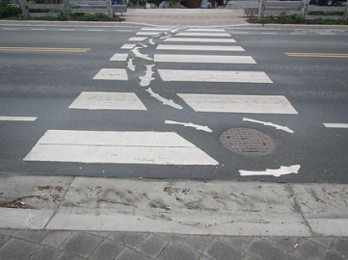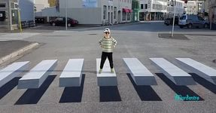
Барбарян Гурген
ЦЕЛЕВАЯ МОДЕЛЬ РАЗВИТИЯ РЕГИОНАЛЬНОЙ СИСТЕМЫ
ДОПОЛНИТЕЛЬНОГО ОБРАЗОВАНИЯ ДЕТЕЙ
С января 2020 года в городе Омске идет работа по внедрению целевой модели развития региональной системы дополнительного образования детей.
Внедрение целевой модели предполагает прохождение ряда контрольных точек и этапов, в том числе этапа связанного с выдачей сертификатов персонального учета.
Для получения сертификата персонального учета необходимо пройти регистрацию на сайте Навигатора дополнительного образования по адресу: https://р55.навигатор.дети/. По итогам регистрации будет создан личный кабинет, который одновременно и является сертификатом персонального учета.
Сертификат персонального учета — это именной электронный документ, который позволяет ребенку получать услуги по дополнительному образованию.
На сайте Навигатора дополнительного образования по адресу: https://р55.навигатор.дети/ также размещена информация об учреждениях, оказывающих услуги дополнительного образования и программах дополнительного образования. Информация об учреждениях и программах постоянно актуализируется.
Обращаем внимание, что на программы, реализующиеся в 2019/2020 учебном году записаться посредством Полномасштабная работа системы дополнительного образования детей на территории города Омска будет осуществятся посредством сайта «Навигатор» с сентября 2020 года. В настоящее время родителям (законным представителям) рекомендовано пройти регистрацию на сайте Навигатора дополнительного образования по адресу: https://р55.навигатор.дети/ для получения сертификата персонального учета.
Средства, которые дает Сертификат, можно потратить только на дополнительное обучение детей и только через сайт «Навигатор». Деньги нельзя потратить на другие цели и нельзя обналичить. При этом в выборе занятий дети не ограничены.
Основной принцип программы: собственный выбор ребенка. Ребенок вместе с родителями сам выбирает, где учиться, – и деньги следуют за ним! Обучаться вне школы получает возможность каждый ребенок в регионе, не зависимо от социального статуса семьи и ее финансового положения. Дети занимаются с профессиональными преподавателями и в лучших кружках и секциях, которые им действительно интересны. Ребенок посещает занятия, и оплата за обучение списывается со счета Сертификата. Качественное дополнительное обучение доступно всем!
Волкова Полина
Учредитель: Калугина О.В.— директор
Редакторы: Кичигина М.Л., Яцына С.Н.
Корреспонденты: Тюлембаев Батырхан, Волкова Полина, Барбарян Гурген,
Федосеев Никита, Иванова Дарья, Ионин Арсений, Середа Анастасия
Газета доступна на сайте: http://ou17.omsk.obr55.ru/

